РОССИЙСКАЯ ФЕДЕРАЦИЯ, АЛТАЙСКИЙ КРАЙ

АЛТАЙСКИЙ КРАЕВОЙ СОЮЗ
ДЕТСКИХ И ПОДРОСТКОВЫХ ОРГАНИЗАЦИЙ

ПАМЯТКА

для участника программы
«Международная летняя детская деревня «Алтай»

(МЛДД «Алтай»)

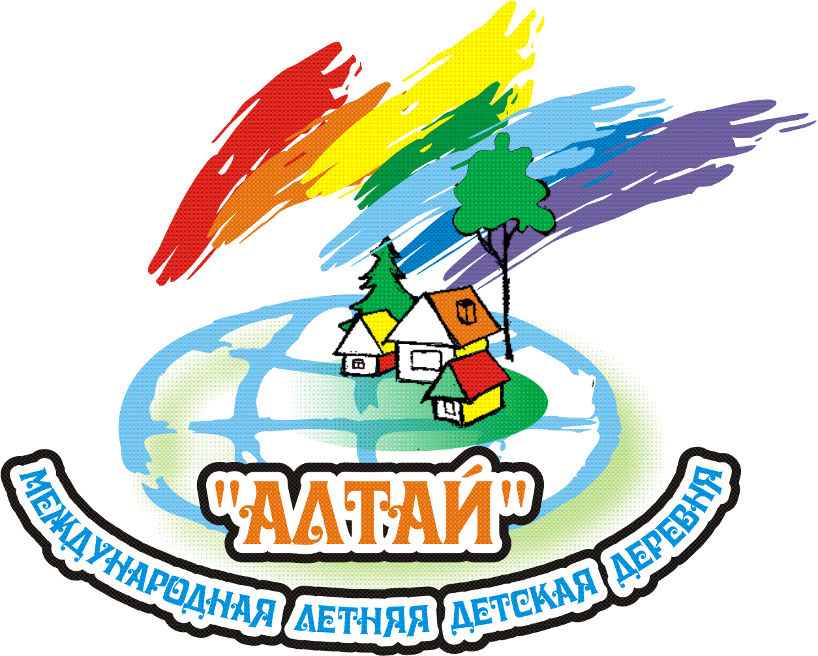

«Международная летняя детская деревня "Алтай" (МЛДД «Алтай») проводится на базе КГБУ "Детский лагерь отдыха "Юность" Егорьевского района.
Территория полностью огорожена, кордон, круглосуточная профессиональная охрана, видеокамеры – по всему периметру.

На территории лагеря располагаются:
благоустроенные корпуса со всеми удобствами внутри (санузлы, раковины, душевые), и корпуса летнего исполнения с отдельными построенными стационарными удобствами (раковины, санузлы, душевые); на территории работает прачечная;
клуб, библиотека, стадион, площадки: волейбольная, баскетбольная, футбольная, столы для настольного тенниса, игровые площадки, беседки;
столовая с 5-ти разовым питанием, круглосуточный медицинский пункт.

Программа «Международная летняя детская деревня «Алтай» - это эксклюзив России, бренд Алтайского края, ежегодно объединяет более тысячи детей и молодёжи Алтайского края, Российской Федерации, стран ближнего и дальнего зарубежья, является лауреатом Российского конкурса вариативных программ в сфере отдыха, оздоровления, занятости детей и молодежи в летний период.

В МЛДД «Алтай» осуществляют свою деятельность:
Центр профориентации «Выбор жизненного пути»,
10 дружин разной направленности,
4 «Академии»,
50 практико-ориентированных «школ»,
50 тематических часов, образовательные площадки, мастер-классы, спец. курсы.
Каждый день участник программы задействован в активных видах деятельности: обучающей, оздоровительной, творческой, культурно-массовой, спортивной. Тихий час в режиме дня отсутствует.

По итогам обучения в «школах» МЛДД выдаётся удостоверение инструктора-организатора детского, молодёжного движения по направлениям
Участниками МЛДД «Алтай»могут стать:

подростки 14 – 17 лет, с активной гражданской позицией, лидеры детских, молодежных организаций, объединений, победители, лауреаты, дипломанты районных, городских, краевых конкурсов, фестивалей, соревнований, олимпиад, разных направлений, активисты школьного самоуправления, добровольческого движения.

На момент заезда в лагерь ребенок должен иметь
при себе следующие документы:
- копия паспорта;
- медицинская обменная справка (форма 079/у)+ результаты анализа на гельминты;
- ксерокопия страхового медицинского полиса;
- справка о вакцинации против клещевого энцефалита или страховка от укуса клеща;
- справка об отсутствии контакта с инфекционными больными в течение последних 3-х дней до момента выезда в МЛДД;
- ксерокопия прививочного сертификата (все страницы);
- страхового полиса от несчастного случая на весь период нахождения в лагере и пути следования.

Ребенок должен иметь с собой личные вещи:

- туалетные принадлежности, три полотенца (для душа, для лица, для ног);
- парадную форму (белый верх, черный низ);
- обувь для сценических выступлений (туфли);
- спортивную форму;
- головной убор, зонтик, дождевик, ветровку, теплые вещи;
- пластмассовую кружку для питья воды.

В МЛДД будет работать киоск «На радость» по продаже сувенирной продукции с символикой программы
Режим дня:
8.00 )→ Подъем
8.15 )→ Зарядка
8.30 )→ Утренние режимные моменты; Совет дружины;
Сбор представителей детского самоуправления
9.00 )→ Завтрак
9.30 )→ Отрядная линейка

10.00-13.00 )→ Работа «Школ» по направлениям
13.00 )→ Обед
14.00 )→ Коллективно-творческая деятельность отряда

15.00 )→ Общее дело МЛДД «Алтай»
16.30 )→ Полдник
17.00 )→ Тематический час
18.00 )→ Коллективно-творческая деятельность дружины
19.00 )→ Ужин

20.00-22.00 )→ Общее дело МЛДД «Алтай»

22.00-22.30 )→ Совет «большой десятки» МЛДД «Алтай» (сбор представителей детского самоуправления); Вечерние огоньки (рефлексия дня)
22.30-22.55 )→ Время личной гигиены

23.00 )→ Отбой

Дополнительную информацию можно получить
в организационном комитете по телефонам:

8(3852) 63-76-57, 63-83-75,
е-mail: sdpoaltai@mail.ru

